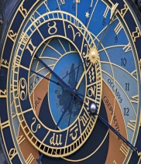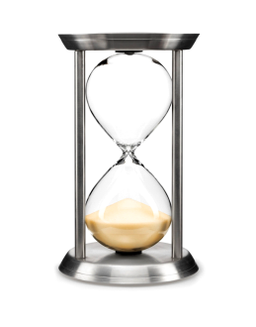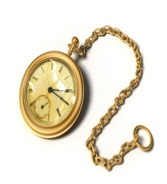 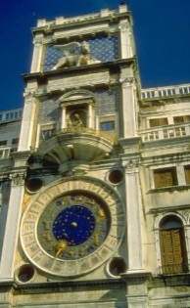 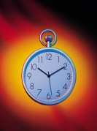 

1. Vypiš jednotky času od nejmenší po největší

__________________________________________________________

1. Základní jednotkou času je ___________, značí se ________________

Měřidlem pro čas jsou ______________________________________

1. Doplň

1 min = _____s 1 h = ____min 1 h = ________s

1 den = _____h 1 týden = _______dní 1 měsíc = ________dní

1 rok = _____měsíců 1 rok = _______dní

1. Převeď správně

1 min = ____s 120 s = ____min 6h = ____min 120 min = ___h

10 min = ___s 600 s = ____min 8 h = ____min 180 min = ___h

15 min = ____s 540 s = ____min 5 h = ____min 420 min = ___h

1. Vyřeš úlohu

Martin zaběhl 300 metrů za 75 sekund. Toník tutéž trať uběhl za 1 minutu a 15 sekund. Který chlapec zaběhl trať rychleji?

_____________________________________________________________________________________________________________________________________________________________________________________________________________________________________________________________________________________________________________________________________________________________________________________________________________________________

1. Převeď

128 s = _____min ____s 183 min = ____h _____min

365 s = _____min ____s 131 min = ____h _____min

255 s = _____min ____s 422 min = ____h _____min

5 h 20 min = _______min = _______s

2 h 40 min = _______min = _______s

4 h 30 min = _______min = _______s

1. Vyřeš slovní úlohu

C:\Users\jv\AppData\Local\Microsoft\Windows\Temporary Internet Files\Content.IE5\YY6BV9EV\MC900287213[1].wmfCesta z Břeclavi do Brna trvá 50 minut. Vlak vyjel z Břeclavi v půl deváté. V kolik hodin přijede do Brna?

Znázorni na ciferníku modře výjezd a červeně příjezd.

Odjezd

Příjezd



